PRESENTE VERBOS REGULARES
en
en
an
ís
éis
áis
imos
emos
amos
e
e
a
es
es
as
o
o
o
-IR
-ER
-AR

 |  | 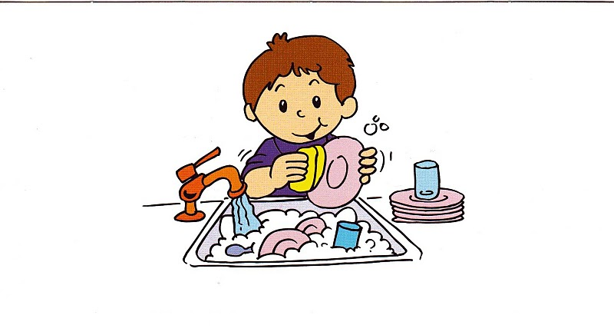 | 
1. BAILAR | 2. BARRER | 3. LAVAR | 4. ESCRIBIR
 |  |  | 
5. COMPRAR | 6. CORRER | 7. TELEFONEAR | 8. APLAUDIR
 | 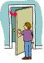 |  | 
9. COMER | 10. ABRIR | 11. LEER | 12. BAJAR

2. COMPLETA LAS FRASES CON LA FORMA CORRECTA DEL VERBO.

- Ellos ___________________________en la discoteca (bailar)

- Yo _________________________mi habitación todos los días (barrer)

- El ____________________________los platos los lunes (lavar)

- Los estudiantes_______________________mucho (escribir)

- Mi madre____________________en el supermercado (comprar)

- Vosotros ____________________muy rápido (correr)

- Nosotros___________________a nuestros amigos (telefonear)

- Tu _____________________al final del concierto (aplaudir)

- El ___________________mucho (comer)

10.Yo _________________la puerta de mi casa (abrir)

11.La maestra _________________________un cuento (leer)

12. Mis hermanas siempre _______________________la escalera
corriendo (bajar)

2. CONTESTA LAS PREGUNTAS.

- ¿Dónde vives? _______________________________________________

- ¿Qué desayunas todos los días?_____________________________

- ¿Dónde trabaja tu madre?_______________________________________

- ¿Tus amigas y tú estudiáis mucho?______________________________

- ¿Lee tu padre el periódico? ______________________________________

- ¿A qué hora cogéis el autobús? __________________________________

